Практическая работа №2

**Структура документа LATEX**

Как правило, большинство документов, таких как книги, технические отчёты, научные статьи, имеют следующий стандартный набор компонентов:

* Заголовок.
* Список авторов.
* Аннотация.
* Основной текст, состоящий из разделов, каждый из которых начинается с заголовка.
* Список использованной литературы.

На рисунке представлен пример простого документа с описанной выше структурой.

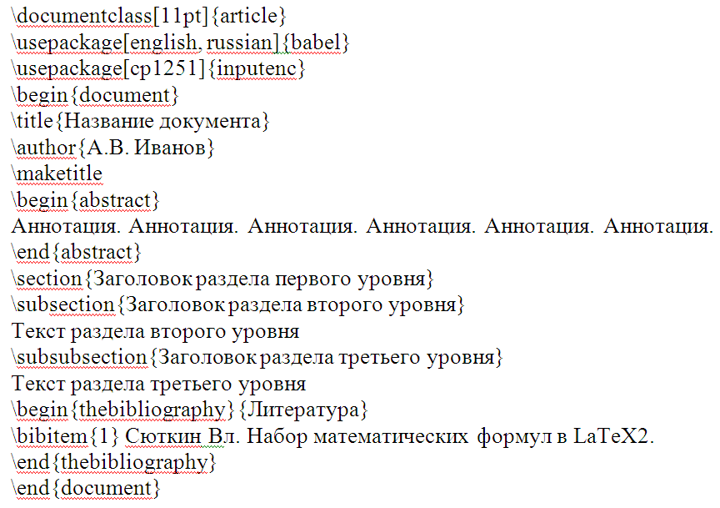

**Задание**

Изучите раздел 2 «Печатный документ» справочника (Text_in_LaTeX.pdf), который расположен в папке практической работы. Оформите в среде LATEX документ, содержащий следующие элементы:

* Заголовок - название, список авторов, сноска к названию статьи (воспользуйтесь командой \maketitle)
* Аннотация (воспользуйтесь командными скобками \begin{abstract} \end{abstract})
* Основной текст, состоящий из разделов, каждый из которых начинается с заголовка (для вставки заголовка раздела используйте команду \section{})
* Список использованной литературы. (Воспользуйтесь командными скобками \begin{thebibliography}{<Отступ>} \end{thebibliography}).

Для оформления нужно использовать предлагаемый документ (ДОКУМЕНТ.doc) и использовать его как образец, который, расположен в папке практической работы.

Сформируйте dvi-документ.

Сравните полученный Вами документ с **образцом** (ОБРАЗЕЦ1.dvi).

При необходимости, если LATEX не может грамотно выполнить перенос в документе, вставляйте перенос вручную (команда "\-" указывает LATEX те места в слове, где можно делать перенос). Заметьте, что данная команда является только рекомендацией и LATEX может её игнорировать. Команда "\\" обрывает вёрстку текущей строки и начинает новую строку. Применяется для разбиения длинных названий на строки.

В начале каждого абзаца необходимо вставлять команду "\par". Данная команда предписывает LATEX выполнить перенос строки и сделать абзацный отступ.

**Разметка документа**

**Единицы измерения**

В системе LATEX размеры можно задавать различными способами.

Пункты и пики - традиционные единицы измерения для печатников и наборщиков в тех странах, где основной язык - английский, поэтому TEX понимает пункты и пики. Дюймы и метрические единицы TEX понимает с таким же успехом, как пункты и пики в континентальной Европе. Каждая единица измерения обозначается следующей аббревиатурой из двух букв:

|  |  |
| --- | --- |
| pt | пункт |
| pc | пика (1pc = 12pt) |
| in | дюйм (1in = 72,27pt) |
| bp | большой пункт (72bp = 1in) |
| cm | сантиметр (2.54cm = 1in) |
| mm | миллиметр (10mm = 1cm) |
| dd | пункт Дидо (1157dd = 1238pt) |
| cc | цицеро (1cc = 12dd) |
| sp | масштабный пункт (65536sp = 1pt) |

Результат работы системы TEX основан на метрической системе мер, используемые коэффициенты перехода от одной меры к другой приведены в виде точных соотношений.

Размер страницы формата А4 равен 21cm X 29,7cm.

**Разметка страницы**

Страница в печатном документе состоит из трех частей: верхнего колонтитула, тела страницы и нижнего колонтитула. В тело страницы входит всё, что находится между колонтитулами: текст, подстрочные примечания (сноски), рисунки и таблицы. Класс печатного документа задаёт размеры всех частей страницы, а также содержание колонтитулов. При двусторонней печати страницы делятся на левые и правые. На левых страницах, располагаются страницы документа с чётными номерами, на правых - с нечётными. Колонтитулы и размеры левых и правых страниц могут различаться. При односторонней печати, все страницы считаются правыми.

Команды разметки страницы документа устанавливаются в преамбуле документа.

Основные команды разметки:

По вертикали:

Команда \topmargin задаёт верхнее поле страницы. При этом поле отсчитывается не от левого края листа, а от линии, параллельной краю листа и отстоящей от него на 1 дюйм. Таким образом, если в преамбуле документа задать команду

\topmargin=0pt

то отступ от края листа будет составлять 2.54 см. Для того, чтобы задавать отступы от края листа меньшие 2,54 см, необходимо задавать команде \topmargin отрицательные значения.

Команда \headheight задает высоту колонтитула

Команда \headsep задаёт отступ тела документа от колонтитула

Команда \textheight задает высоту тела документа

Команда \footskip задаёт расстояние между базисной линией последней строки в теле страницы и базисной линией нижнего колонтитула.

По горизонтали:

Команды \oddsidemargin и \evensidemargin задают левое поле страницы для нечётных и чётных страниц соответственно. При односторонней печати левое поле задаёт команда \oddsidemargin. Как и в случае с верхним полем, расчет идёт не от края листа, а от линии, параллельной краю, и отстоящей от края на 1 дюйм.

Команда \textwidth задаёт ширину тела документа.

**Колонтитулы**

Содержание верхнего и нижнего колонтитулов зависит от стиля страницы. Изменить его можно декларациями (см. раздел 2.5 из [5]) :

\pagestyle{style} - задает стиль каждой страницы документа

\thispagestyle{style} - задает стиль текущей страницы в документе.

plain - верхний колонтитул пуст. Печатает номер страницы по центру нижнего колонтитула.

empty - верхний и нижний колонтитулы пусты.

headings - название секции и номер страницы печатается в верхнем колонтитуле. Нижний колонтитул пуст.

myheadings - нижний колонтитул пуст. В верхнем колонтитуле печатаются аргументы команд \markboth{} и \markright{}.

Стиль колонтитулов можно переопределять и делать сколь угодно сложным. Для этого используется команда \renewcommand{}{}. Первый параметр - переопределяемая команда с символом @ вначале (Например, \@oddhead). Второй параметр - набор команд, которые реализуют данную команду.

Например, если переопределить команду \@oddhead следующим образом:

\renewcommand{\@oddhead}{\thepage\hfil} - в верхний колонтитул будет вставляться номер страницы с выравниванием по левому краю.

Если переопределить команду \@oddfoot следующим образом:

\renewcommand{\@oddfoot}{\hfil WOW!\hfil} - по центру нижнего колонтитула будет вставляться надпись "WOW!"

Следует заметить, что команду переопределения колонтитулов необходимо вставить до команды \begin{document}. Для этого можно создать свой стилевой файл (файл с расширением *.sty), поместить в него команду \ProvidesPackage{<Название файла стилевого пакета без расширения>} и добавить необходимые команды для переопределения колонтитулов. После этого можно использовать данный стилевой файл как обычный пакет (подключать командой \usepackage). Все переопределенные в данном стилевом файле команды будут автоматически изменять вид основного документа.

**Задание**

1. Установите команды разметки в документе, созданном в предыдущей практической работе, таким образом, чтобы отступ основного текста от краёв документа был следующим:

слева: 2,5 см.

справа: 1,5 см.

сверху: 2 см.

снизу: 2 см.

Сравните полученный результат с **образцом** (ОБРАЗЕЦ_Параметры.dvi).

Для измерения расстояний в dvi-документе можно использовать программу cruler (линейка), либо инструмент ruler программы просмотра dvi-документов Yap. Единицы измерения на линейке выставляются в параметрах просмотра.

Текущие значения параметров разметки страницы можно узнать при помощи пакета layout. Команда \layout печатает макет той страницы, на которой она находится, с указанием значений всех параметров разметки.

2.Установите следующий стиль колонтитулов в документе: первая страница не имеет колонтитулов. Каждая последующая страница имеет колонтитул со следующей структурой:

<Мой первый колонтитул в TEXе!> <Номер страницы>

Причём надпись выравнивается по левому краю, а номер страницы - по правому краю.

Сравните полученный результат с **образцом** (ОБРАЗЕЦ_Колонтитул.dvi).

Для выполнения задания используйте команду задания стиля страницы \pagestyle и команду переопределения колонтитулов \markright.

3. Добавьте ещё несколько разделов в документ (взять с ДОКУМЕНТ2.doc). Оформите новые разделы в соответствии с теми же правилами, что и остальной текст документа.

4. Сформируйте колонтитулы таким образом, чтобы в колонтитулах вместо надписи <Мой первый колонтитул в TEXе!> пропечатывалось название раздела, расположенного на данной странице.

5.* Измените, колонтитулы таким образом, чтобы колонтитулы первой страницы выглядели следующим образом:

<ИЭК> <Номер страницы>

Причём надпись <ИЭК> выравнивается по левому краю, а номер страницы - по правому краю. Колонтитулы остальных страниц остаются в точности такими же, как после выполнения задания 3.

6.* Сформируйте колонтитулы таким образом, чтобы в нижнем колонтитуле пропечатывался номер страницы по левому краю, дата по центру и название документа по правому краю. Верхний колонтитул остаётся пустым.